Руководство

по заполнению экспортером предварительной заявки в системе зарегистрированных экспортеров (REX)

**Шаг 1.**

Для заполнения предварительной заявки перейти по ссылке: <https://customs.ec.europa.eu/rex-pa-ui/#/create-preapplication/>.

Должна открыться веб-страница, вид которой отображен на   
рисунке 1.

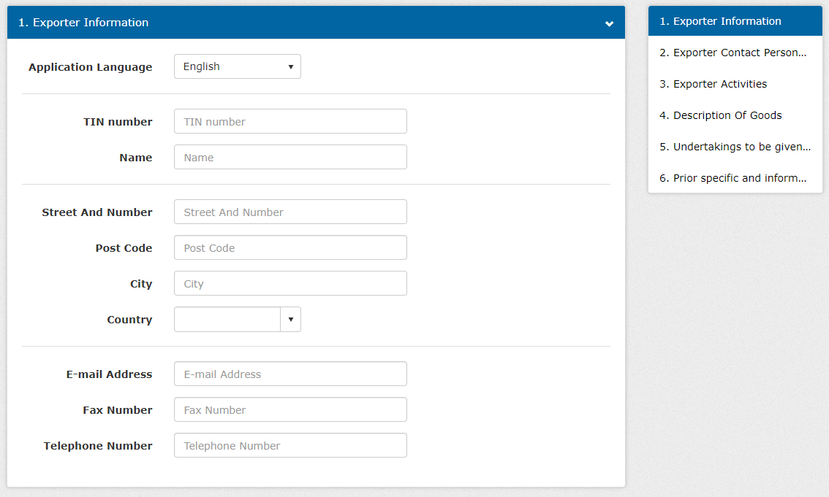

Рисунок 1. Предварительная заявка

ВНИМАНИЕ! Заполнение заявки осуществляется на **английском языке.**

**Шаг 2.**

Заполнить графы раздела 1 «Exporter Information» (рисунок 2):

графа «TIN number» – УНП экспортера с приставкой BY в формате: BYХХХХХХХХХ, где ХХХХХХХХХ – УНП экспортера;

графа «Name» – наименование экспортера и его организационно-правовая форма. (см. таблицу 1).

|  |  |
| --- | --- |
| Русский язык | Английский язык |
| ЗАО | CJSC |
| ОАО | JSC |
| ООО | LLC |

Таблица 1. Организационно-правовые формы

При наличии контракта наименование экспортера необходимо указывать согласно контракту;

гафа «Street And Number» – адрес экспортера (улица и номер дома);

графа «Post Code» – почтовый индекс экспортера;

графа «City» – город или населенный пункт и район места нахождения экспортера. Например: Minsk или v. Dubai, Stolin region;

графа «Country» – выбрать из списка стран «Belarus»;

графа «E-mail Address» – адрес электронной почты экспортера;

графа «Fax Number» – номер факса экспортера.

графа «Telephone Number» – телефонный номер экспортера.

­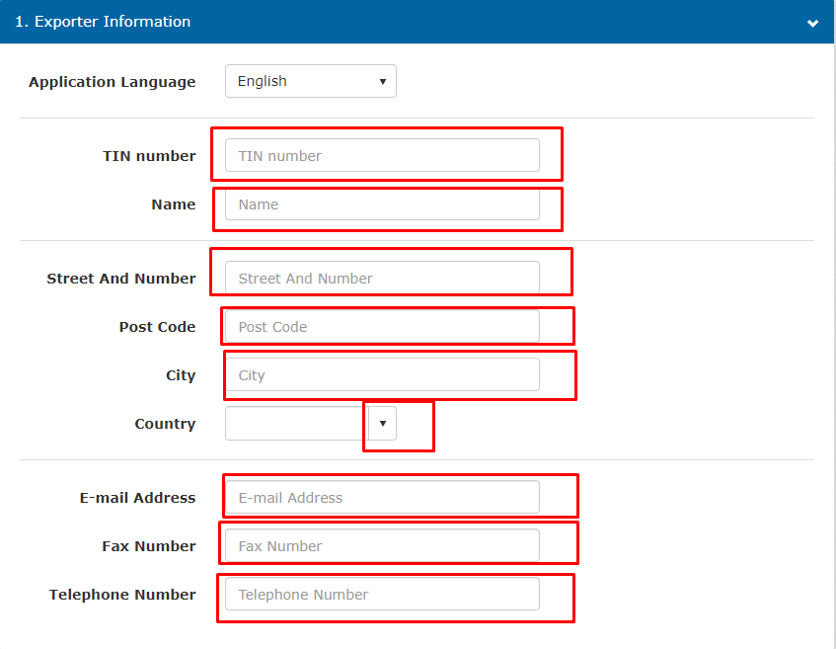

Рисунок 2. Информация о экспортере

**Шаг 3.**

Перейти в раздел 2 «Exporter Contact Persons Information» (рисунок 3).

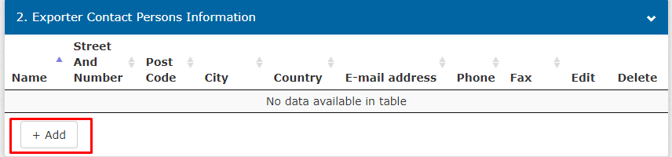

Рисунок 3. Информация о контактном лице экспортера, ответственного за подачу документов

**Шаг 4.**

Нажать кнопку «+Add» и в появившемся окне внести информацию о контактном лице экспортера, ответственном за подачу документов (рисунок 4):

графа «Name» – фамилии и имя контактного лица;

графа «Street And Number» – улица и номер дома (адрес проживания) контактного лица;

графа «Post Code» –почтовый индекс адреса проживания контактного лица;

графа «City» – город или населенный пункт;

графа «Country» – выбрать из списка «Belarus»;

графы «E-mail address», «Phone», «Fax» – адрес электронной почты, номер телефона, номер факса контактного лица.

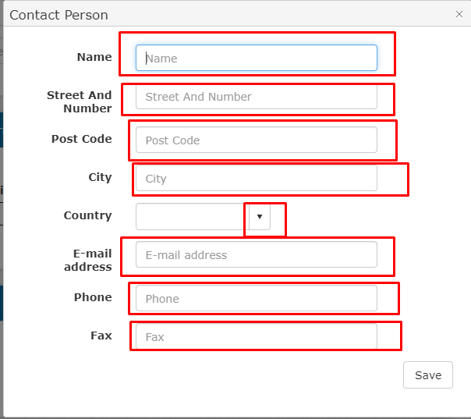

Рисунок 4. Окно для указания информации о контактном лице экспортера

**Шаг 5.**

Нажать кнопку «Save», после заполнения всех граф (рисунок 5).

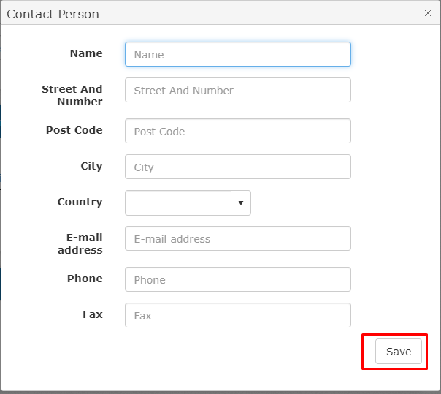

Рисунок 5. Кнопка «Save»

**Шаг 6.**

Перейти в раздел «Exporter Activities» и выбрать вид деятельности экспортера: «Производство» («Production») и (или) «Торговля» («Trading»)   
(рисунки 6 и 7).

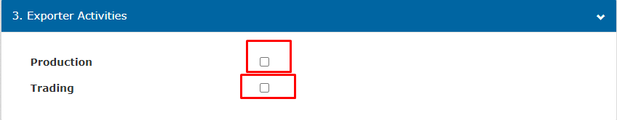

Рисунок 6. Виды деятельности

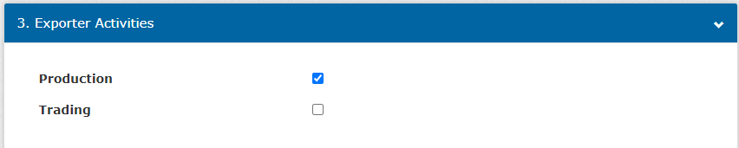

Рисунок 7. Выбор вида деятельности

**Шаг 7**.

Перейти в раздел 4 «Description Of Goods» и нажать кнопку «+Add» для внесения сведений об экспортируемых товарах (рисунок 8).

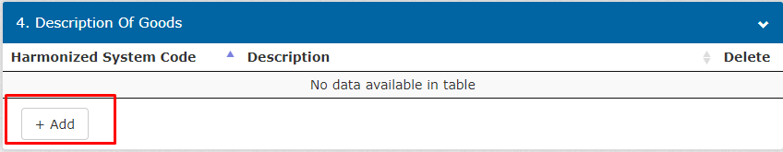

Рисунок 8. Описание товара

**Шаг 8.**

В появившемся окне (рисунок 9) в строке «Harmonized System Code» указать товарную позицию (первые четыре знака кода товара согласно Гармонизированной системы описания и кодирования товаров (ТН ВЭД).

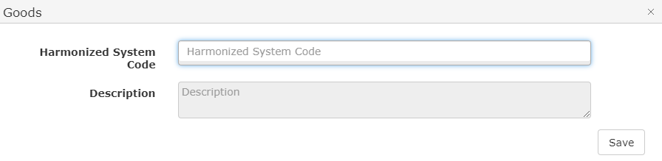

Рисунок 9. Окно для ввода информации о товаре

При вводе кода товара автоматически появится его описание. Необходимо выбрать подходящее (кликнуть левой кнопкой мыши) (рисунок 10).

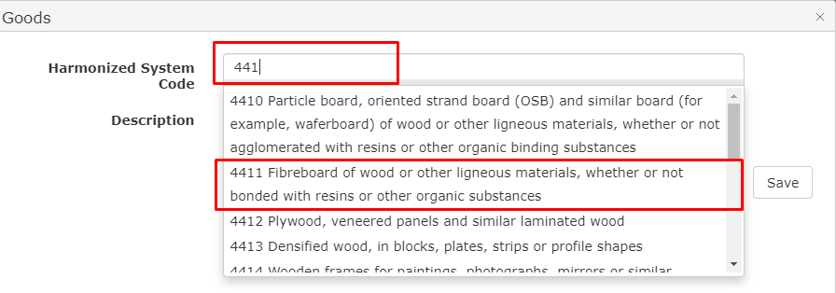

Рисунок 10. Ввод кода товара и выбор описания товара.

**Шаг 9.**

Нажать кнопку «Save» для сохранения товара (рисунок 11).

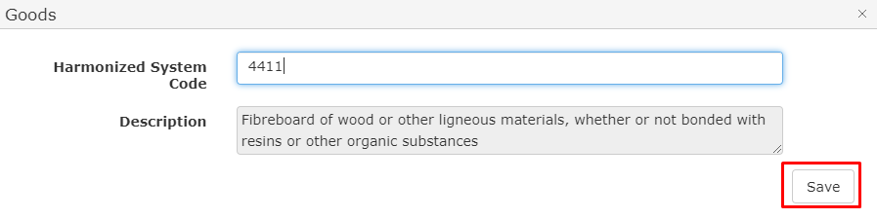

Рисунок 11. Сохранить товар

Для добавления нескольких товаров (товарных позиций), необходимо повторить шаги 7-9 (рисунок 11).

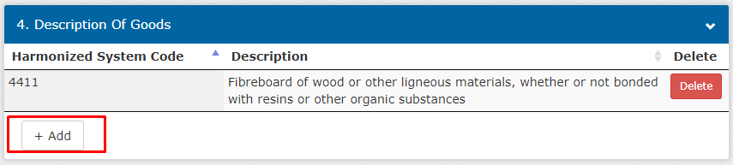

Рисунок 11. Заполнение раздела 4

**Шаг 10.**

Перейти в раздел 5 «Undertakings to be given by an Exporter»   
(рисунок 12).

В данном разделе удостоверяется, что экспортер берет на себя исполнение всех обязательств, указанных в заявке (см. раздел 5 заявки).

Заполнить графы раздела 5.

графа «Place of signature of the Authorised Signatory» – город, где подписывается (обычно это место нахождения экспортера);

графа «Authorised Signatory Name» – фамилия и имя руководителя экспортера или лица, указанного в разделе 2 заявки;

графа «Authorised Signatory Job Title» – занимаемая должность.

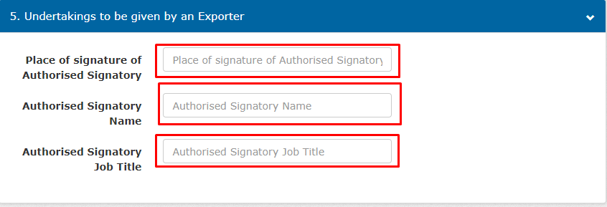

Рисунок 12. Удостоверение исполнения обязательств

**Шаг 11.**

Перейти в раздел 6 «Prior specific and informed consent of exporter to the publication of his data on the public website» (рисунок 13).

В данном разделе экспортер дает/не дает предварительное согласие на публикацию его данных на общедоступном веб-сайте.

В случае согласия необходимо поставить галочку в квадратик и далее заполнить графы аналогично разделу 5.

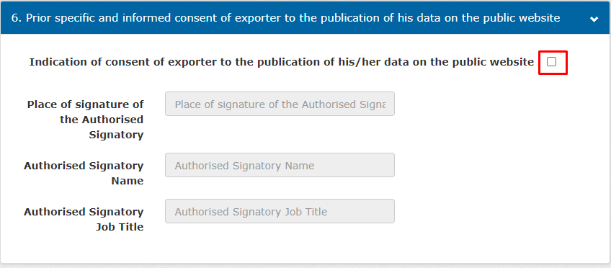

Рисунок 13. Предварительное согласие экспортера на публикацию его данных на общедоступном веб-сайте

**Шаг 12.**

Ввести буквенно-цифровой код с картинки (рисунок 14).



Рисунок 14

**Шаг 13.**

Нажать кнопку «Proceed» (рисунок 15).

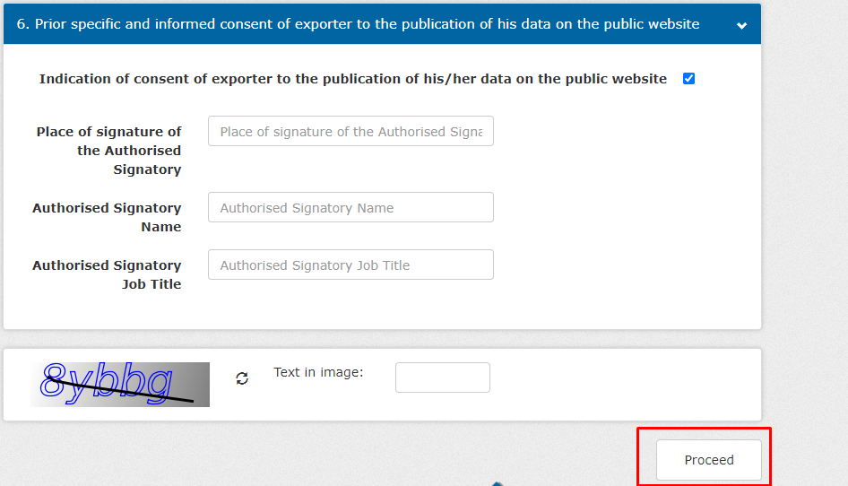

Рисунок 15

Страница обновится и появится уведомление, которое сообщает о завершении заполнения предварительной заявки (рисунок 16).

**Шаг 14.**

Нажать на кнопку «Print» для выгрузки файла заявки (рисунок 16).

Данный файл необходимо сохранить в pdf формате и направить на электронную почту унитарного предприятия БелТПП, при подаче заявления на регистрацию в системе зарегистрированных экспортеров.

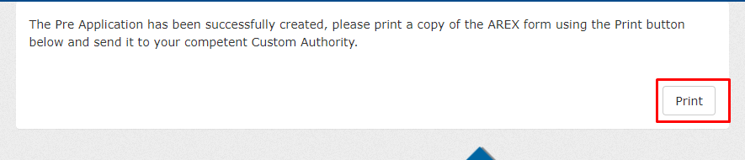

Рисунок 16